**Fragebogen für die öffentliche Vernehmlassung**

**Stadtteilrichtplan Gundeldingen**

Sehr geehrte Damen und Herren

Wir bitten Sie, Ihre Stellungnahme zum Stadtteilrichtplan Gundeldingen nach Möglichkeit anhand des nachfolgenden Befragungsrasters auszufüllen und anschliessend elektronisch als Word-Dokument innerhalb der Vernehmlassungsfrist bis 26. April 2019 an die E-Mail-Adresse planungsamt[@bs.ch](mailto:XXX@bs.ch) zu senden. Dies erleichtert eine strukturierte Auswertung und erhöht damit die Aussagekraft der Vernehmlassungsergebnisse. Bei Fragen wenden Sie sich bitte an den Projektleiter Luigi Poppa Tel. +41 61 267 61 70.

Falls Sie Ihre Stellungnahme lieber per Briefpost verschicken, können Sie diese an die folgende Adresse senden:

Bau- und Verkehrsdepartement

Städtebau & Architektur

Planungsamt

Herr Luigi Poppa

Postfach

4001 Basel

**Angaben zur Vernehmlassungsadressatin / zum Vernehmlassungsadressaten**

|  |  |
| --- | --- |
| Institution |  |
| Kontaktperson für Rückfragen |  |
| Strasse, Nummer |  |
| PLZ/Ort |  |
| E-Mail |  |
| Telefon |  |

1. **ALLGEMEINES/ÜBERGEORDNETES**

Stimmen Sie dem Stadtteilrichtplan Gundeldingen im Grundsatz zu?

Ja Nein

Begründungen/Bemerkungen:

|  |
| --- |
|  |

1. **STADTTEILRICHTPLAN BERICHT**
   1. **Einleitung**

Haben Sie Anmerkungen zum Kapitel Einleitung (Unterkapitel 1.1 bis 1.9)?

|  |
| --- |
|  |

* 1. **Ausgangslage und Vorgehen**

Haben Sie Anmerkungen zum Kapitel Ausgangslage / Vorgehen (Unterkapitel 2.1 bis 2.7)?

|  |
| --- |
|  |

* 1. **Analyse und Handlungsbedarf**

Haben Sie Anmerkungen zum Kapitel Analyse / Handlungsbedarf (Unterkapitel 3.1 bis 3.6)?

|  |
| --- |
|  |

* 1. **Stossrichtungen**

Haben Sie Anmerkungen zum Kapitel 4 Stossrichtungen?

|  |  |
| --- | --- |
| Stossrichtungen Nutzungen |  |
| Stossrichtungen Freiräume |  |
| Stossrichtungen Mobilität |  |

* 1. **Konzept und Zielbilder**
  2. Haben Sie Anmerkungen zum Konzeptteil Nutzungen (Kapitel 5.1)?

|  |  |
| --- | --- |
| Text Nutzungen |  |
| Zielbild Nutzungen |  |

* 1. Haben Sie Anmerkungen zum Konzeptteil Freiräume (Konzeptteil 5.2)?

|  |  |
| --- | --- |
| Text Freiräume |  |
| Zielbild Freiräume |  |

* 1. Haben Sie Anmerkungen zum Konzeptteil Mobilität (Konzeptteil 5.3)?

|  |  |
| --- | --- |
| Teilzielbild Fussverkehr |  |
| Teilzielbild Veloverkehr |  |
| Teilzielbild ÖV |  |
| Teilzielbild MIV |  |

* 1. **Objektblätter**

Zur einfacheren Orientierung nachfolgend die Übersicht, in welche Teilräume die Objektblätter aufgeteilt sind:

O1 Margarethenstrasse O7 Güterstrasse

O2 Margarethenpark O8 Nördlicher Dreispitz

O3 Gundeldingerstrasse O9 Südlicher Dreispitz

O4 Dornacherstrasse West O10 Am Walkeweg

O5 Dornacherstrasse Mitte O11 Lebensraum Gundeldingen

O6 Bahnhof Basel SBB (Gesamtperimeter)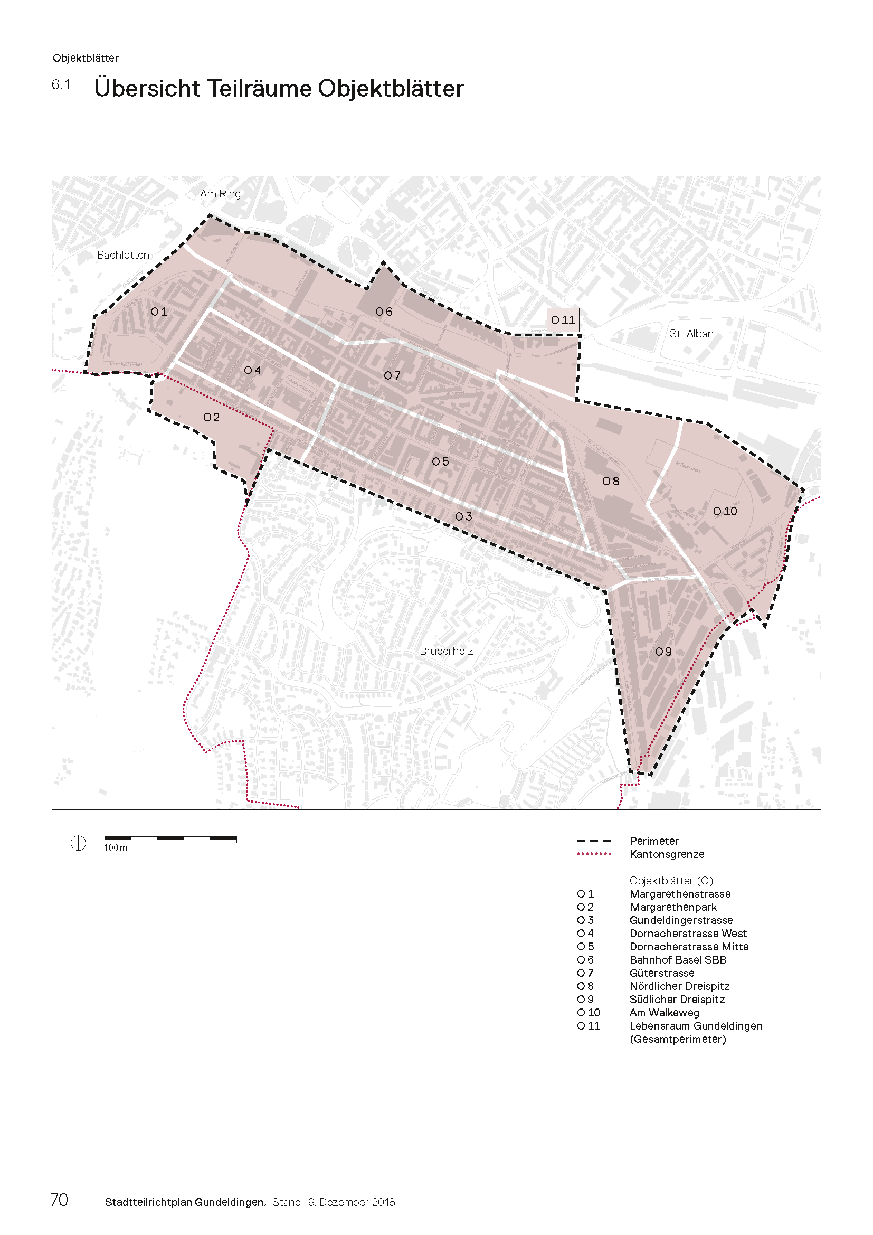

* 1. Mit welchen Inhalten des Objektblattes O1 Margarethenstrasse sind Sie **nicht** einverstanden?

|  |  |
| --- | --- |
| Ausgangslage und Angestrebte Entwicklung |  |
| Planungsgrundsätze |  |
| Planungsanweisungen |  |
| Örtliche Festlegungen |  |
| Weitere Bemerkungen |  |

* 1. Mit welchen Inhalten des Objektblattes O2 Margarethenpark sind Sie **nicht** einverstanden?

|  |  |
| --- | --- |
| Ausgangslage und Angestrebte Entwicklung |  |
| Planungsgrundsätze |  |
| Planungsanweisungen |  |
| Örtliche Festlegungen |  |
| Weitere Bemerkungen |  |

* 1. Mit welchen Inhalten des Objektblattes O3 Gundeldingerstrasse sind Sie **nicht** einverstanden?

|  |  |
| --- | --- |
| Ausgangslage und Angestrebte Entwicklung |  |
| Planungsgrundsätze |  |
| Planungsanweisungen |  |
| Örtliche Festlegungen |  |
| Weitere Bemerkungen |  |

* 1. Mit welchen Inhalten des Objektblattes O4 Dornacherstrasse West sind Sie **nicht** einverstanden?

|  |  |
| --- | --- |
| Ausgangslage und Angestrebte Entwicklung |  |
| Planungsgrundsätze |  |
| Planungsanweisungen |  |
| Örtliche Festlegungen |  |
| Weitere Bemerkungen |  |

* 1. Mit welchen Inhalten des Objektblattes O5 Dornacherstrasse Mitte sind Sie **nicht** einverstanden?

|  |  |
| --- | --- |
| Ausgangslage und Angestrebte Entwicklung |  |
| Planungsgrundsätze |  |
| Planungsanweisungen |  |
| Örtliche Festlegungen |  |
| Weitere Bemerkungen |  |

* 1. Mit welchen Inhalten des Objektblattes O6 Bahnhof Basel SBB sind Sie **nicht** einverstanden?

|  |  |
| --- | --- |
| Ausgangslage und Angestrebte Entwicklung |  |
| Planungsgrundsätze |  |
| Planungsanweisungen |  |
| Örtliche Festlegungen |  |
| Weitere Bemerkungen |  |

* 1. Mit welchen Inhalten des Objektblattes O7 Güterstrasse sind Sie **nicht** einverstanden?

|  |  |
| --- | --- |
| Ausgangslage und Angestrebte Entwicklung |  |
| Planungsgrundsätze |  |
| Planungsanweisungen |  |
| Örtliche Festlegungen |  |
| Weitere Bemerkungen |  |

* 1. Mit welchen Inhalten des Objektblattes O8 Nördlicher Dreispitz sind Sie **nicht** einverstanden?

|  |  |
| --- | --- |
| Ausgangslage und Angestrebte Entwicklung |  |
| Planungsgrundsätze |  |
| Planungsanweisungen |  |
| Örtliche Festlegungen |  |
| Weitere Bemerkungen |  |

* 1. Mit welchen Inhalten des Objektblattes O9 Südlicher Dreispitz sind Sie **nicht** einverstanden?

|  |  |
| --- | --- |
| Ausgangslage und Angestrebte Entwicklung |  |
| Planungsgrundsätze |  |
| Planungsanweisungen |  |
| Örtliche Festlegungen |  |
| Weitere Bemerkungen |  |

* 1. Mit welchen Inhalten des Objektblattes O10 Am Walkeweg sind Sie **nicht** einverstanden?

|  |  |
| --- | --- |
| Ausgangslage und Angestrebte Entwicklung |  |
| Planungsgrundsätze |  |
| Planungsanweisungen |  |
| Örtliche Festlegungen |  |
| Weitere Bemerkungen |  |

* 1. Mit welchen Inhalten des Objektblattes O11 Lebensraum Gundeldingen sind Sie **nicht** einverstanden?

|  |  |
| --- | --- |
| Ausgangslage und Angestrebte Entwicklung |  |
| Planungsgrundsätze |  |
| Planungsanweisungen |  |
| Örtliche Festlegungen |  |
| Weitere Bemerkungen |  |

* 1. **Langfristige Optionen**

Haben Sie Anmerkungen zu den nicht behördenverbindlichen langfristigen Optionen?

|  |
| --- |
|  |

1. **STADTTEILRICHTPLAN GESAMTKARTE**

Haben Sie Anmerkungen zur Gesamtkarte des Stadtteilrichtplans Gundeldingen?

|  |
| --- |
|  |

*Besten Dank für Ihre Rückmeldungen.*